|  |  |
| --- | --- |
| MOS LOGO GRB | Пројекат „ Фер Плеј Пантелеј – омладинска олимпијада спорта и знања", спроводи Градска општина Пантелеј, Град Ниш, финансира Министарство омладине и спорта Републике Србије |

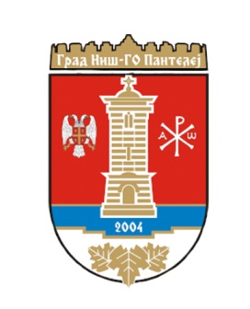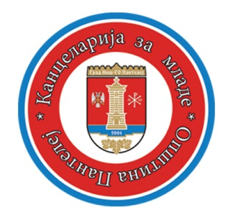

**Градска Општина Пантелеј - Град Ниш**

─────────────────────────────────

**ИНФОРМАЦИЈЕ О ПРОЈЕКТУ**

**ПРОЈЕКАТ „ФЕР ПЛЕЈ ПАНТЕЛЕЈ-омладинска олимпијада спорта и знања“**

**Пројекат „ФЕР ПЛЕЈ ПАНТЕЛЕЈ“ реализује се у периоду од 29.05.2017. до 29.10.2017.**

ПРОЈЕКАТ „ФЕР ПЛЕЈ ПАНТЕЛЕЈ-омладинска олимпијада спорта и знања“, одобрен Градској општини Пантелеј од стране Министарства омладине и спорта Републике Србије, има за циљ стварање услова за квалитетно провођење слободног времена младих, спровођење културних садржаја, активно учешће у друштвеним токовима својих средина кроз неформално образовање и информисање прилагођено потребама свих категорија младих.

Циљ и идеја петомесечног пројекта је пружање подршке младима из руралних средина у Нишавском округу, социјално угрожених породица и младим представницима Ромске заједнице. У овом периоду биће успостављена активна сарадња са 10 општина Нишавског региона и њихових Канцеларија за младе (Градске општине Црвени Крст, Пантелеј, Палилула и Нишка Бања и општине Сврљиг, Гаџин Хан, Дољевац, Мерошина, Алексинац и Ражањ).

Стотину младих људи из наведених средина активно ће учествовати у друштвеним токовима примењујући здраве стилове живота путем едукативне обуке и активним бављењем спортом. Такође, биће укључени и у начине унапређења стандарда и квалитета живота у својим заједницама.

Пројекат подразумева спортско-едукативне омладинске кампове који ће бити реализовани у периоду од јула до септембра у простору Омладинског кампа у Каменици (5 кампова по 20 учесника). Обука се састоји из 2 дела. Прва је из области репродуктивног здравља младих, а друга ће се бавити могућностима одрживости и финансирања неформалних и формалних група младих кроз различите методе прикупљања средстава. За учеснике је организована и едукативно-туристичка посета „Прстен Калафата“.

Спортска олимпијада планирана је за период од јула до септембра. Биће подељена у 6 различитих такмичења: у кошарци, маратону, скоку у вис и даљ, стоном тенису, пикаду и шаху. За учеснике су обезбеђени сертификати и медаље.

Све време трајања пројекта биће скупљан видео материјал, на основу кога ће, на самом крају, бити пласиран филм о свим активностима током одвијања пројектних активности.

Све активности и обавештења о пројекту биће објављени на сајту Градске општине Пантелеј ([www.pantelej.org.rs](http://www.pantelej.org.rs)), фејсбук страници ГОП, као и фејсбук страници пројекта „Фер плеј Пантелеј“, са којих ће моћи да се преузме и формулар пријаве о заинтересованости за учешће младих у пројекту.